Topic 1: Evolutions in the world of work

Task: En utilisant tous les documents du dossier (leurs arguments, leurs exemples), écrivez un dialogue sur le sujet suivant (200 mots minimum, 500 mots maximum) : Jane chooses not to study engineering after all, saying that there is no future in this field, especially for a woman. She argues with a friend, who tries to convince her to go on studying.

- 1. Women and STEMs (= Science, Technology, Engineering, Maths)

- 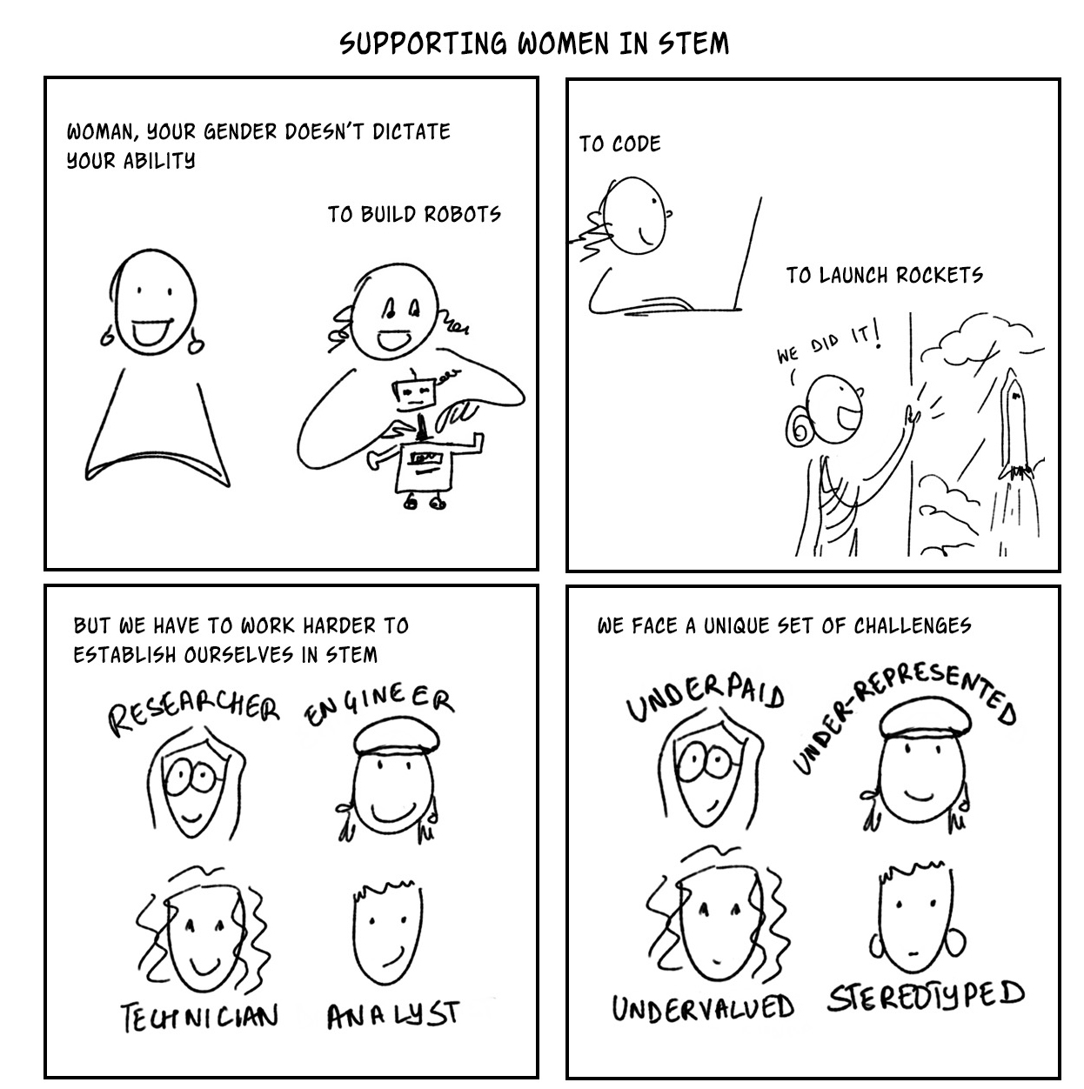

- 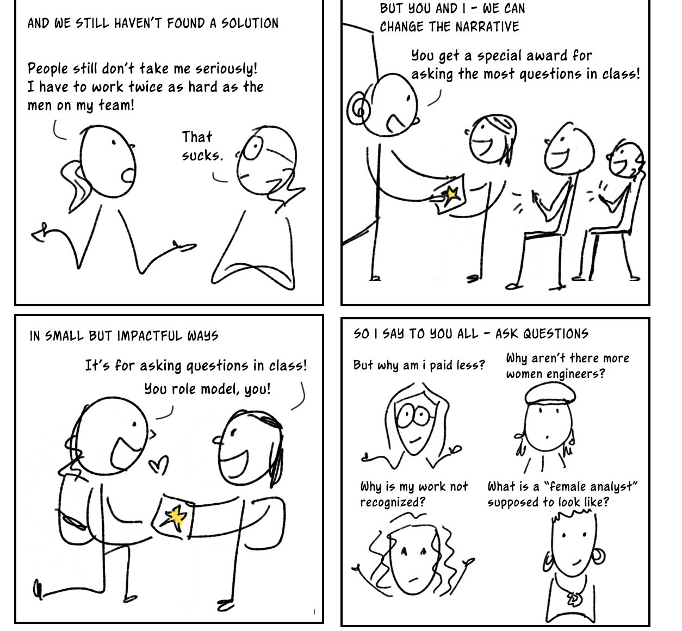
- www.thetapstories.com

2. Uber fera-t-il sa loi à Bruxelles ?
Tout l’enjeu consiste en effet à définir la nature de la relation entre les plates-formes et les personnes qui transportent clients et repas. S’il s’agit du salariat, le code du travail garantit un nombre important de droits (salaire minimum, maximum d’heures, régime général de la Sécurité sociale, congés payés, droit de grève, négociation collective). S’il s’agit d’une prestation indépendante, les plates-formes normalisent leur activité basée sur la disponibilité d’un grand nombre de chauffeurs ou de coursiers résignés à ne pas être payés entre les tâches et à ne pas bénéficier des conquêtes salariales.
Cette dernière formule a été validée en Californie par l’entremise d’Uber afin de faire échec à une loi votée en 2019 et qui introduisait, pour la première fois, une présomption de salariat : un travailleur dont l’emploi est contrôlé par une plate-forme peut présumer qu’il est un salarié. Le salariat des ubérisés, cauchemar d’Uber, semblait se réaliser d’autant que la Cour suprême de l’État avait statué en ce sens dès 2018.
Pour contrer cette dynamique, les plates-formes soumirent à référendum la « proposition 22 » : la création d’un statut d’indépendant « amélioré » spécifique aux chauffeurs « ubérisés ». Moyennant une campagne de lobbying de 200 millions de dollars, une somme dix fois supérieure aux moyens dont disposaient les syndicats des transports, la proposition d’Uber rallia 58 % des électeurs californiens, lors d’un référendum local le 3 novembre 2020. Quant aux « améliorations » du statut d’indépendant, elles ne virent jamais le jour. « À l’avenir, vous nous verrez plaider plus vigoureusement en faveur de nouvelles lois comme la “Prop 22”, qui, selon nous, trouve l’équilibre entre la préservation de la flexibilité que les conducteurs apprécient tant et les protections que tous les travailleurs de plate-forme méritent, expliqua peu après le patron d’Uber, M. Dara Khosrowshahi. C’est une priorité pour nous de travailler avec les gouvernements des États-Unis et du monde entier pour que cela devienne une réalité.»
Ce que recouvre exactement l’idée de « travailler avec les gouvernements » a été révélé depuis juillet 2022 par plus de 124 000 documents internes, datés de 2013 à 2017, transmis au quotidien britannique The Guardian par M. Mark MacGann, ex-cadre d’Uber dont il était un des principaux lobbyistes : recrutement d’ex-fonctionnaires de la Commission ou de parlementaires européens comme manageurs ou membres du conseil d’administration, fourniture aux décideurs-clés d’études, de chiffres et de cadres d’analyse biaisés, entretien d’un large réseau de cabinets d’avocats, d’agences de communication.
Lorsqu’en 2019 la présidente de la Commission européenne, Mme Ursula von der Leyen, inscrit la question des travailleurs de plates-formes à l’agenda politique, et plus encore en 2021, lors de la préparation de la directive, Uber, Deliveroo, mais aussi Bolt, Wolt, Free Now, Delivery Hero et Glovo renforcent leur présence à Bruxelles et étendent leur influence politique. D’abord agressif, Uber modifie sa stratégie pour se présenter comme un partenaire fiable et coopératif auprès de la sphère politique.
Face à ce rouleau compresseur, un laboratoire de la contestation émerge au milieu des années 2010. Mais la bataille engagée par les coursiers reste mal connue. Symbole de l’exploitation la plus primitive, ces travailleurs souvent sans papiers (coincés dans une économie de survie et moins susceptibles de se mobiliser) et n’ayant à vendre que leurs mollets ont été les fers de lance d’une vague de résistance. Le point de départ de leur mobilisation à grande échelle coïncide avec le basculement en août 2016 du salaire horaire vers le salaire à la tâche : à Londres les travailleurs de Deliveroo passent de 7 livres sterling (8,20 €) par heure et 1 livre (1,17 €) par livraison à un forfait unique de 3,75 livres (4,40 €) par course. La grève massive et victorieuse provoque l’émergence d’un mouvement transnational de coursiers et de travailleurs précaires. L’année suivante, on recense pas moins de quarante mobilisations dans une quinzaine de villes européennes.
Si la question de la rémunération s’impose d’emblée, les coursiers ne font pas toujours le lien avec le statut d’indépendant, qui les mène pourtant à travailler à la tâche et non à l’heure.
À l’automne 2020, les victoires juridiques des coursiers, l’action de Mme Chaibi au sein de la Gauche unitaire européenne, celle de la Confédération européenne des syndicats, infléchissent la première proposition de directive présentée le 9 décembre 2021 dans le sens de la requalification des « ubérisés » en salariés.
Pour prendre force de loi, ce texte doit recevoir l’aval du Parlement européen. Le temps joue en faveur d’Uber : les responsables politiques devaient s’entendre avant février en raison de la date butoir des prochaines élections européennes, prévues au début du mois de juin.
Anne Dufresne, sociologue. Le Monde Diplomatique, février 2024.

3. Technological unemployment

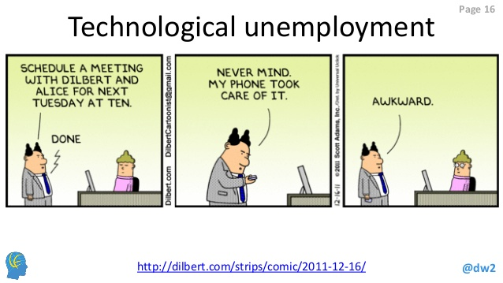



Video: Pr. Michael Osborne on digitisation (2015)
https://www.youtube.com/watch?v=U3xcFLmankg

and Radio programme "Should we be afraid of robots?" (2015)


4. The Great Resignation
In 2021, three words shaped the world of work: “The Great Resignation.” Anthony Klotz, an organizational psychologist and professor at Texas A&M University, coined the phrase to describe the wave of people quitting their jobs due to the ongoing coronavirus pandemic, which led many to re-think where, how and why we work.
But he never predicted what would happen next: The Great Resignation has continued to dominate headlines and surprise business leaders as turnover reaches new highs. In November, a record 4.5 million workers left their jobs, according to the Labor Department. The Great Resignation explains how we’re re-examining the role of work in our lives. "It’s not just about getting another job, or leaving the workforce, it’s about taking control of your work and personal life, and making a big decision – resigning – to accomplish that,” he tells CNBC Make It. “This is a moment of empowerment for workers, one that will continue well into the new year.”
Klotz shares his three predictions for what work will look like in 2022.
Although he predicts that quitting will continue steadily at similar, elevated rates we’ve seen over the past year, he’s not sure that “we’ll see another big quitting wave in 2022,” he says. That’s because the tight labor market has pushed companies to offer better benefits and higher salaries.
The freedom to work from anywhere has become the most sought-after benefit during the pandemic – so much so that people value flexibility as much as a 10% pay raise, according to new research from the WFH Research Project. More companies will embrace this change to attract and retain talent, Klotz argues. “Leaders are starting to ask, ‘How can we give people more power over their schedules? How can we be more flexible?’” he says.
Klotz expects that a flexible working culture will lead to better work-life balance and improved mental health for employees. “A silver lining of this horrible pandemic is that the world of work will take a huge positive step forward for workers,” he says. “Work will fit around our personal lives rather than our personal lives fitting around work.”
As companies struggle to hire in the United States, a growing number of managers could turn to automation and international candidates to fill open roles. The pandemic accelerated the trend toward automation as companies embraced digital waiters, concierges and other technologies because of social distancing rules and virus fears. In 2020, the World Economic Forum surveyed about 300 global companies and found that 43% of businesses expect to reduce their workforces with new technology. Klotz predicts that companies will make larger investments in robots and artificial intelligence to reduce hiring times and costs even after the pandemic.
Those same benefits could push companies to hire more international candidates for remote roles and create even more competition for remote jobs, he adds. “In the United States, employees tend to be paid higher wages than people in many other countries,” Klotz says. “If you’re a remote organization, you can recruit workers from all over the world who can do the same job for a cheaper rate.”
Morgan Smith, www.cnbc.com, January 14th, 2022.
5. Universal Basic Income
The idea of a guaranteed income for all has been floating around for centuries […] While it is still considered by many to be a radical concept, proponents of a universal basic income (UBI) no longer see it only as a solution to poverty but as the answer to some of the biggest threats faced by modern workers: wage inequality, job insecurity – and the looming possibility of AI-induced job losses.
Elon Musk, at the recent Bletchley Park summit, said he believed “no job is needed” due to the development of AI, and that a job can be for “personal satisfaction”. An economist […] sees it differently. “Even if AI takes your job away, you don’t necessarily just become unemployed for the rest of your life,” he says. “What happens is you go down in the labour market, you start crowding the lower-income professions.” He believes, at least in the short term, that the growth of AI will push white-collar workers into the gig economy, and into other forms of poorly paid, insecure work. Such a shift in the workforce would, he fears, drive down wages and conditions, while increasing inequality. A UBI policy in response to AI and automation would address the failure of employers to distribute the spoils of economic growth – propelled, at least in part, by automation – fairly among workers, says the economist.
Some go further still, pointing to UBI as a dividend due to workers for their role in the development and dissemination of knowledge used to train AI models such as ChatGPT. […] While UBI experiments do not generally show that the policy encourages workers to entirely leave the labour market, higher payments have led to some people reducing their working hours. […]
In Kenya, the world’s largest UBI scheme has been providing almost 5,000 people with a payment of about 75 cents a day since 2017 […] “People leave low wage jobs, they are going and starting businesses, and the businesses are doing great because there’s money around. This unexpected wave of entrepreneurship has also had a positive impact on those taking jobs that pay wages, as a shrinking of the available workforce has led to an increase in salaries […] In a developing country, if we see a 20% increase in businesses, that’s people who are going to pay taxes”.
For countries where automation is a greater concern, a macroeconomist has considered a very different approach: a robot tax […] She described the possibility of taxing companies that replace workers with robots in order to fund a UBI as “philosophically appealing”, if currently unrealistic.
The Guardian, November 2023.

Statistics from the Pew Research Center (USA), 2020
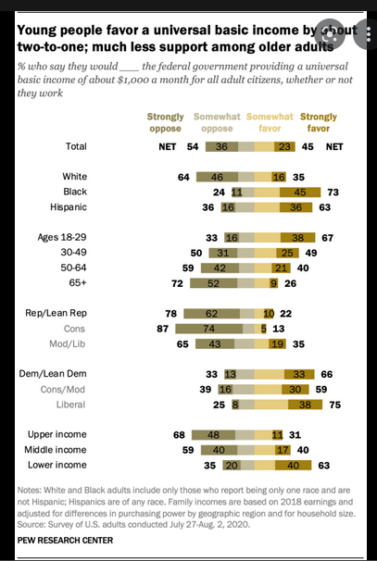

Final tips before you go...

To complement and go further (and to prepare your "khôlles")
Wooflash (Food for thought => Work)

Corrigé (sur Chamilo (PTSI)/Cahier de prépa (PCSI)) à travailler :

• observer la construction des phrases (où est le sujet ? où est le verbe ? à quel temps est ce verbe ? pourquoi ? utilisation de "of" ou " 's" ? pourquoi ? many/much ? some/any/no ?) => points de grammaire à revoir (Wooflash)

• faire une liste avec le vocabulaire nouveau vu dans cette activité, l'apprendre... et le réviser régulièrement (apprentissage/acquisition sur le long terme). Vous pouvez faire une liste papier mais aussi créer vos propres listes/flashcards sur Wooflash !

